Товар в магазинах можно сфотографировать

В Чистопольский территориальный орган Госалкогольинспекции Республики Татарстан по телефону обратилась жительница города с просьбой разъяснить законодательство о защите прав потребителей в части возможности производить фотосъёмку на территории торгового зала.
Как оказалось, женщина решила сфотографировать выложенную на прилавке летнюю обувь для демонстрации её дочери. Однако продавец категорически запретила это делать, ссылаясь на то, что данные действия запрещены их внутренним регламентом. Женщина задалась вопросом: «Можно фотографировать товар или нельзя?»
Потребителю дано разъяснение, что с 1 января 2021 года действуют Правила продажи товаров по договору розничной купли-продажи, согласно которым продавец не имеет права запрещать потребителям поиск и получение любой информации в любых формах и из любых источников, в том числе путем фотографирования. Поэтому, если продавец против фотографирования товаров, то это незаконно.
Между покупателями и сотрудниками магазина часто возникают разногласия по поводу фотосъёмки на территории торгового зала. В магазинах даже можно увидеть предупреждающие знаки и надписи, запрещающие ведение фотосъёмки. Спектр трактовок со стороны администрации заведений может быть крайне широк, но далеко не всегда он соответствует законодательству.
Следует понимать, что съёмка может производиться только в местах общего доступ, куда потребитель имеет свободный вход. В связи с этим снимать интерьер магазина, товар на полках и ценники потребителю не могут запретить.

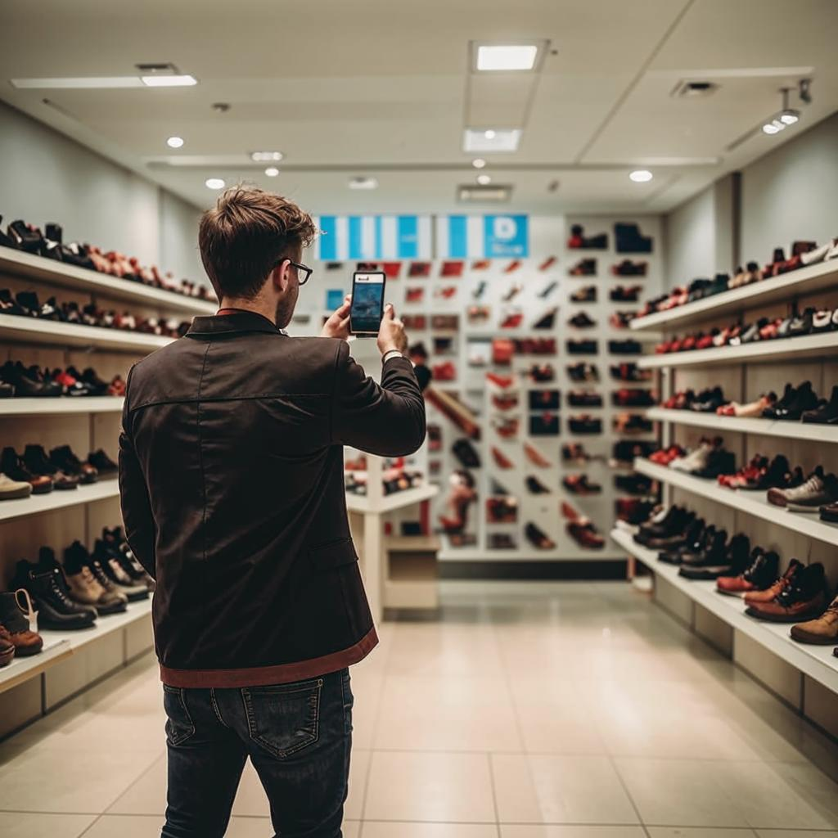

Источник: Альметьевский территориальный орган Госалкогольинспекции Республики Татарстан

